CARTA DE PATROCINIO DE TORNEO DELIBERA 2019

Iván Flores, Presidente de la Cámara de Diputados,otorga Patrocinio o Adhesión, según corresponda, a la Iniciativa Juvenil de Ley, que plantea una moción parlamentaria que modifica AL Decreto 228, para incorporar los trastornos de ansiedad al programa GES. Es de extrema y urgente necesidad ampliar el acceso a tratamiento a pacientes cuya salud mental pone en peligro su vida o su bienstar. presentada por los estudiantes del establecimiento Maimonides School, Región Metropolitana, comuna de Lo Barnechea, en el marco de la versión XI del Torneo Delibera organizado por la Biblioteca del Congreso Nacional.
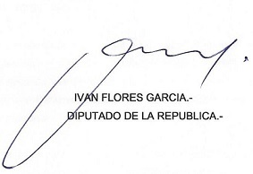

(27 de mayo de 2019, comuna Lo Barnechea)

